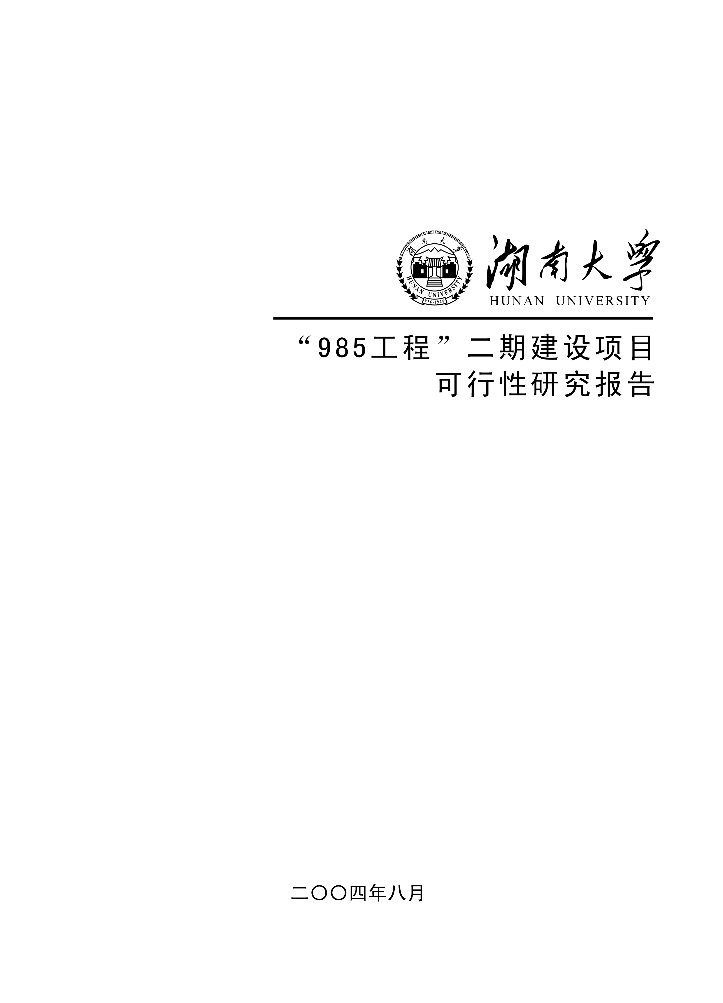

**信号与系统实验报告3**

题 目： 连续信号的频域分析

学生姓名： 杨兰馨

学生学号： 201708020305

专业班级： 　 通信3班

指导老师： 吴建辉

2019年5月4日

摘 要

连续信号的频域分析，通过信号的傅立叶分析方法，包括周期信号的频谱分析——傅立叶级数和非周期信号的频谱分析——傅立叶变换。

关键词：频域，傅立叶级数，傅立叶变换，频谱分析，周期信号，非周期信号，幅度谱，相位谱。

目 录

1 绪论 1

1.1 实验题目 1

1.2 实验内容和目标 1

2 实验原理及实验过程 1

3 调试与测试 2

3.1 调试过程的主要问题 2

3.3 测试结果分析 2

4 总结与心得 3

4.1 总结 3

4.2 心得体会 3

# **绪论**

## **实验题目**

连续信号的频域分析

## **实验内容和目标**

**实验目的：**

1. 掌握周期信号的频谱分析方法——傅立叶级数及其物理意义。
2. 深入理解信号频谱的概念，掌握典型信号的频谱以及傅立叶变换的主要性质。

**实验内容：**

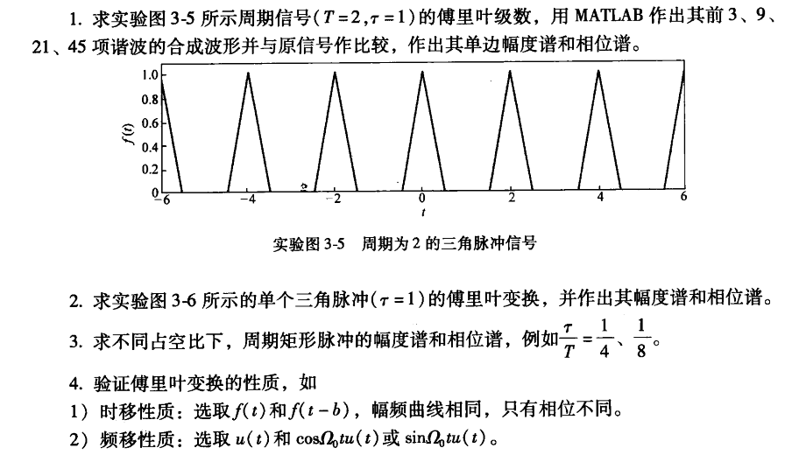

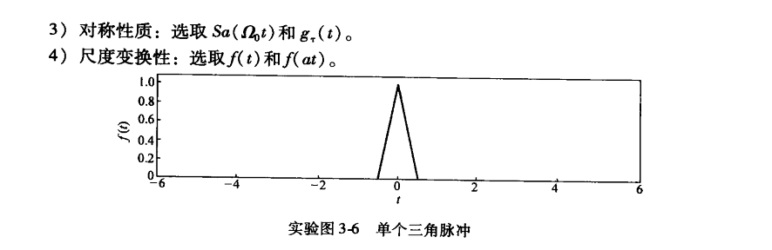

# **实验原理及实验过程**

## **实验原理**

在“信号与系统”课程中详细讨论了信号的Fourier分析方法，包括周期信号的频谱分 析 Fourier级数和非周期信号的频谱分析 Fourier变换的理论。

**1.周期信号的三角形式的傅里叶级数**

由Fourier级数的理论可知：任何周期信号只要满足Dirichlet条件就可以分解成许多指 数分量之和(指数Fourier级数)或直流分量及许多正弦、余弦分量之和，即



其中， 为直流分量，是信号f(t)在一个周期内的平均值； 为n次谐波。

一般来说，任意周期信号表示为Fourier级数时需要无限多项才能完全逼近原信号。但在实际应用中，经常采用有限项级数来替代无限项级数：



显然，所选项数越多，有限项级数越逼近原信号，其方均误差越小。

**2、周期信号的指数形式的傅里叶级数**

利用欧拉公式有：



f(t)可写成：



上式表明，任意周期信号f(t)可分解为无穷多项不同频率的复指数的加权和，其各分量的复数幅度或相量为：



计算机不能表示无穷多个数，假设需要计算的谐波次数为N，则总的系数个数为2N+1。在确定了时间范围和时间变化的步长即T和dt之后，对某一个系数，Fn可以近似为：



**3、周期信号的频谱**

为了直观地表示信号所含各分量的振幅，以频率（或角频率）为横坐标，以各谐波的振幅An或徐指数信号的幅度|Fn|为纵坐标，作出的线图成为幅度谱。连接各谱线顶点的曲线称为包络线（一般用虚线表示），它反映各分量的幅度变化情况。类似地，也可画出各谐波初相角的线图，称为相位谱。

**4、非周期信号的傅里叶变换**

对于非周期信号f(t)，其傅里叶变换及其反变换式定义如下：

频谱函数



MATLAB实现傅里叶变换有两种方法，一种是利用符号运算方法，另一种是数值计算方法。

1. **利用符号方法实现**

MATLAB的Symbolic Math Toolbox提供了能直接求解傅里叶变换与反变换的函数fourier()以及ifourier()。调用格式如下：

* 1. F=fourier(f) 符号函数f的傅里叶变换;
  2. F=fourier(f,v) F是关于符号对象v的函数;
  3. F=fourier(f,u,v) 对关于u的函数f进行变换，F是v的函数;
  4. f=ifourier(F) F的傅里叶反变换;
  5. f=ifourier(F,u) f是u的函数，不是默认的x的函数;
  6. f=ifourier(F,v,u) 对关于v的函数F进行变换，返回关于u的函数f;

1. **利用数字计算的方法实现**

当时间|t|大于某个给定时间，其值衰减为0或者接近于0，采用的理论依据是：



用MATLAB表示为：

F=f * exp( j * t’ * w ) * T

**5、傅里叶变换性质及其MATLAB实现**

傅里叶的基本性质有：线性、奇偶性、对称性、尺度变换特性、时移频移特性、微分积分特性、时域频域卷积特性等。傅里叶变换性质在MATLAB实现主要有两种方法：一是利用傅里叶变换的性质，如果知道信号在一个域的变化，在另一个域将对应信号进行相应的运算即可；二是将信号变化的参数直接代到相应的信号中，然后进行傅里叶变换或反变换的运算，最后即可得到另一个域中信号的变化，这种方法比较简单。

## **实验过程**

1. 题目一：求图所示周期信号（T=2,τ=1）的傅里叶级数，用MATLAB作出前3、9、21、45项谐波的合成波形并与原信号作比较，作出其单边幅度谱和相位谱。

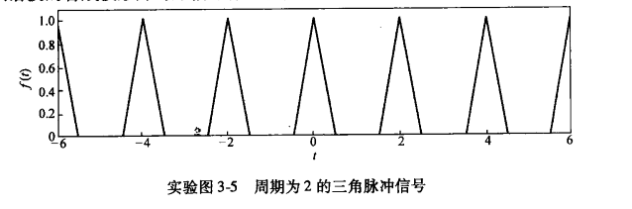

解答：

首先计算出如图所示的周期性信号的傅立叶级数：

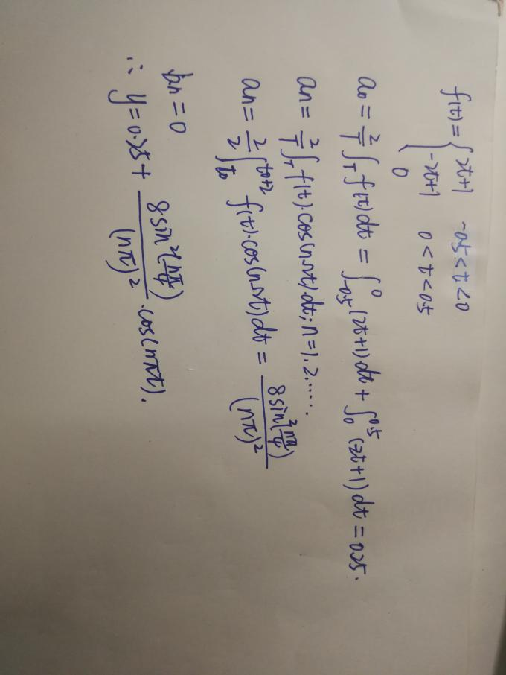

创建傅立叶级数函数：

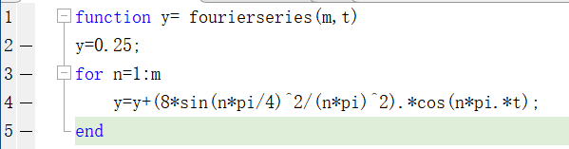

1. 实验一代码如下：

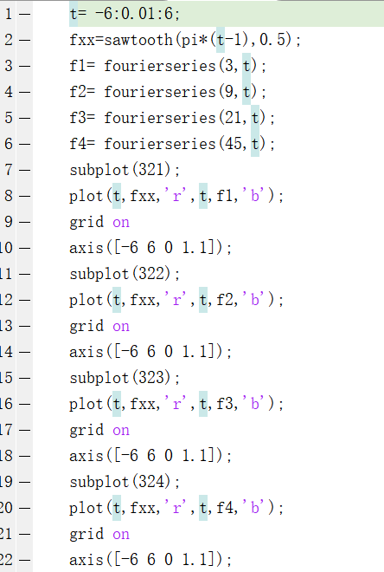

作出其前3，9，21，45项谐波的合成波形并与原信号进行比较：

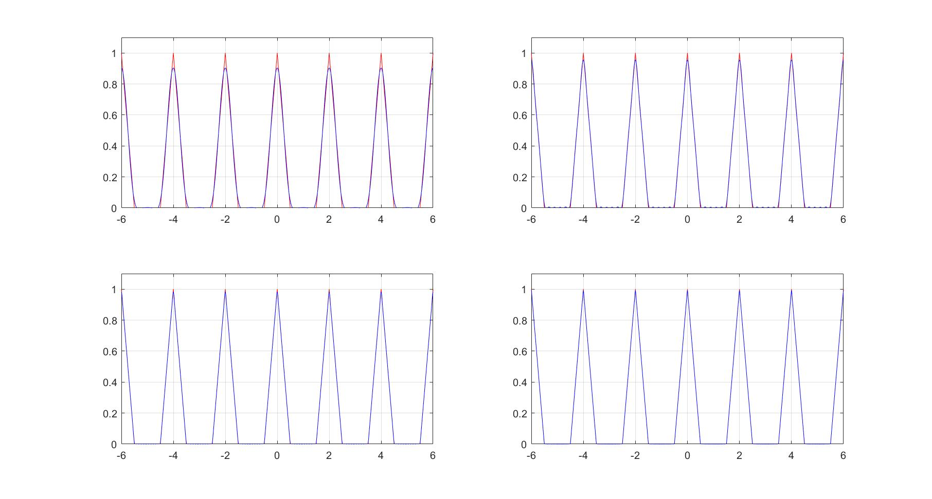







可见，当N越大时，合成的波形越接近原信号。

作出其幅度谱和相位谱，代码如下：

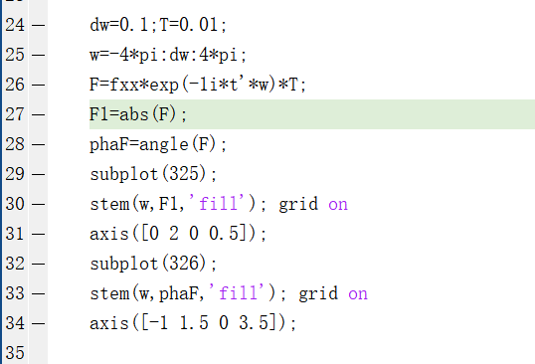

画出来的幅度谱和相位谱如下：

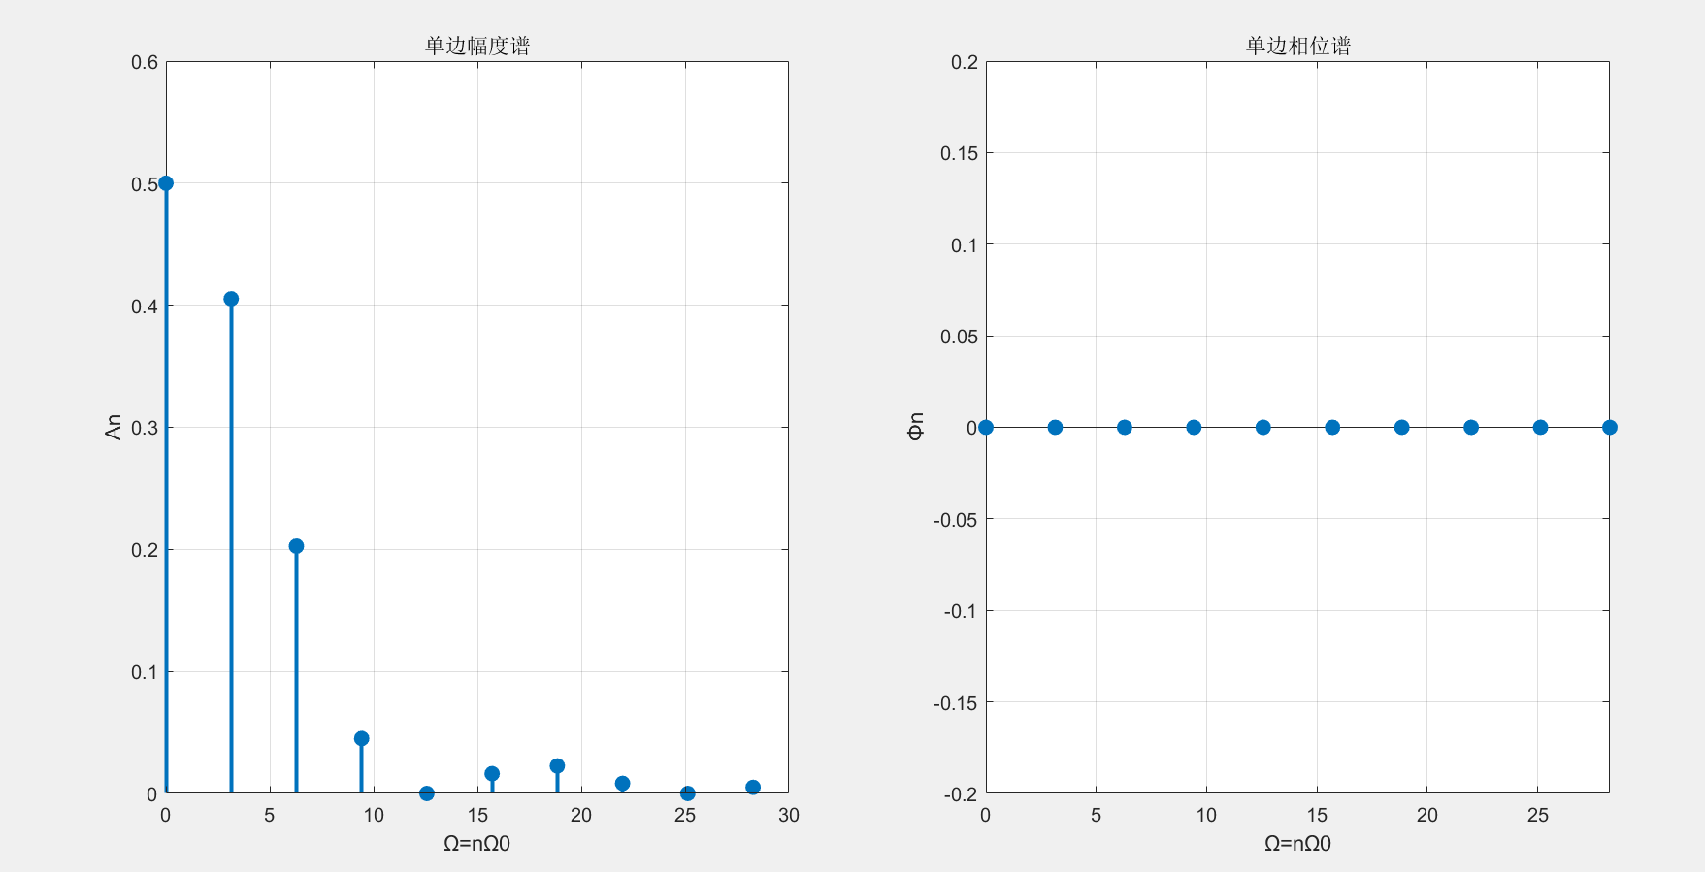



1. 题目二：求实验图所示的单个三角脉冲（τ=1）的傅里叶变换，并作出幅度谱和相位谱。

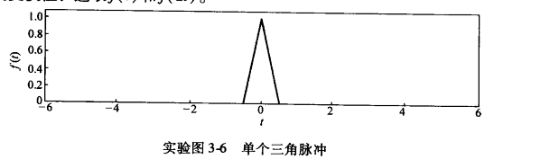

解答：

实验代码如下：

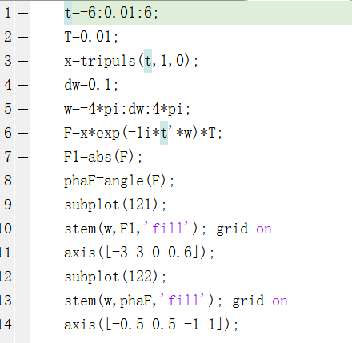

实验得出来的频谱图和相位图如图所示：

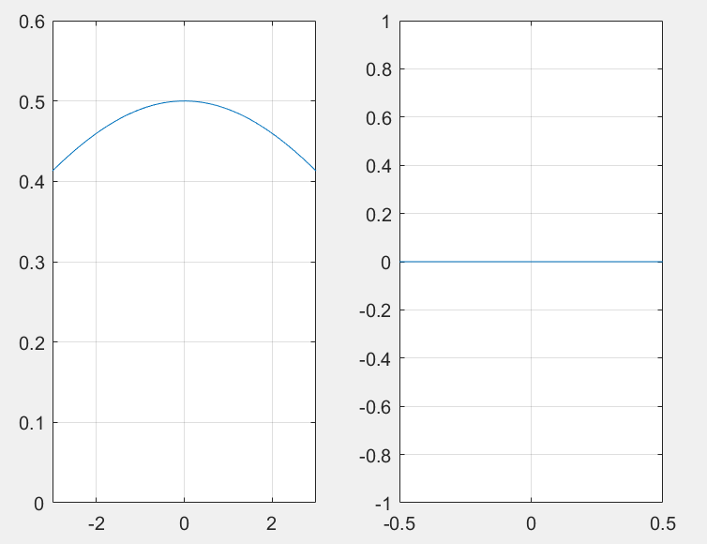

手算结果：

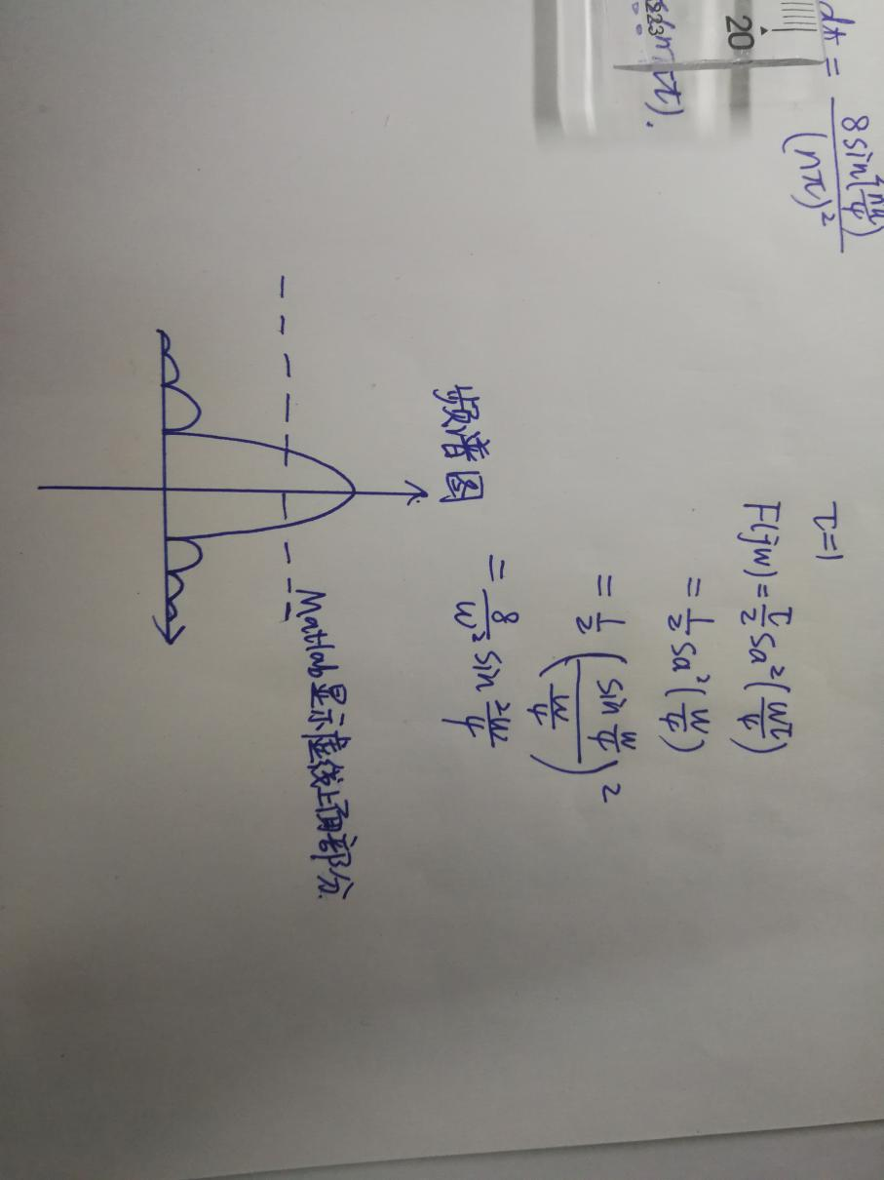

1. 题目三：求不同占空比下，周期矩形脉冲的幅度谱和相位谱，例如τ/T=1/4、1/8。

占空比为50%时，代码如图：

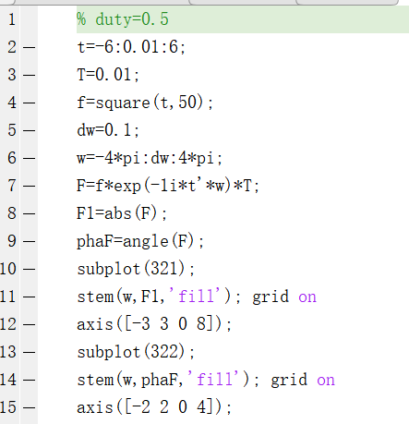

占空比为25%时：

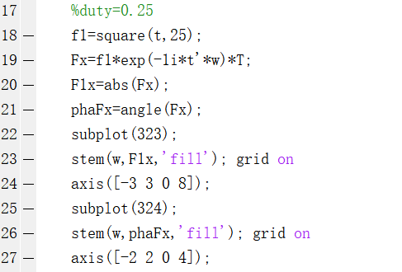

占空比为12.5%：

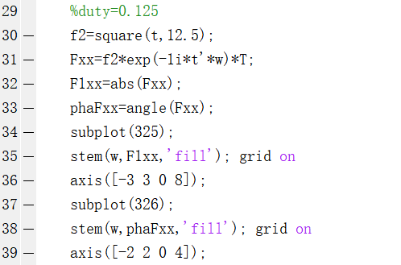

将三组图放在一起如图所示：

（从上至下依次为占空比50%，25%，12.5%）

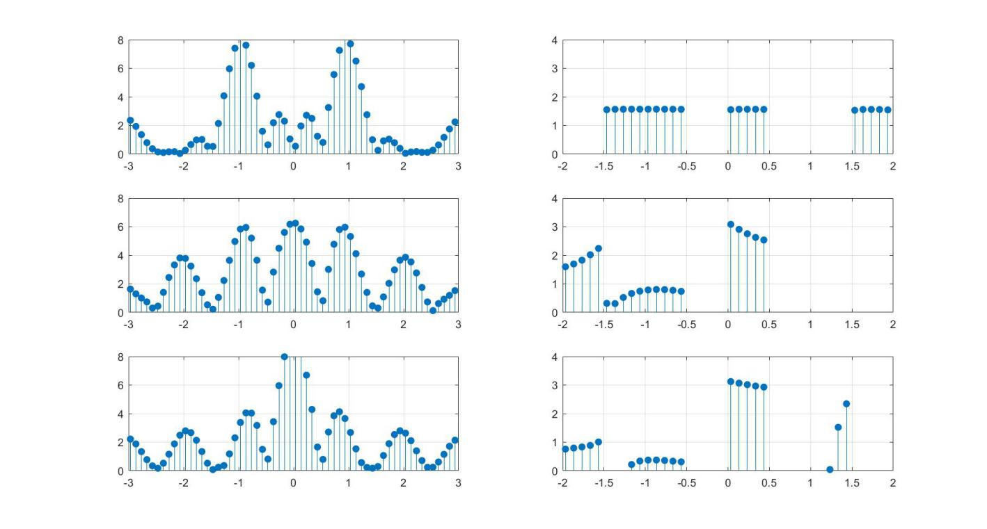

手算过程如下：

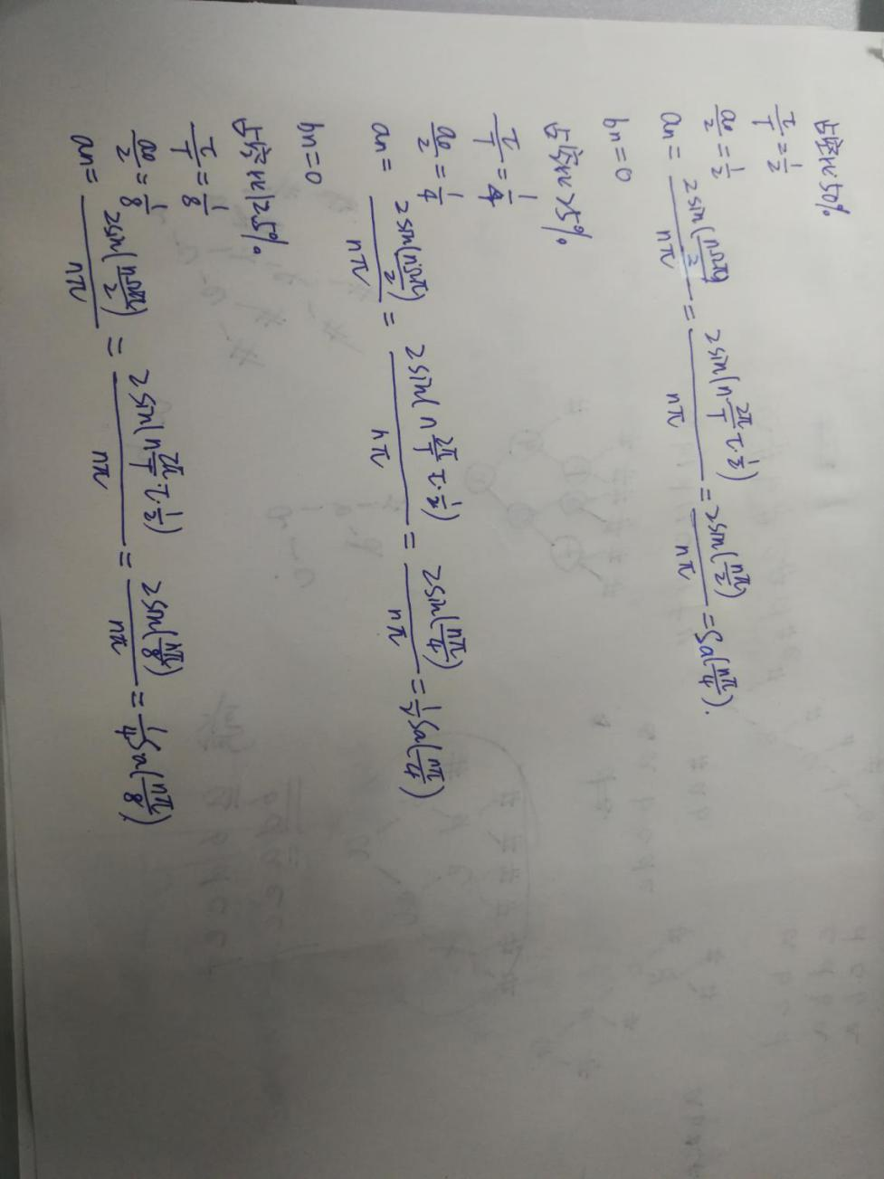

1. 验证傅里叶变换的性质，如
   * 1. 时移性质：选取f(t)和f(t-b)，幅度曲线相同，只有相位不同。
     2. 频移性质：选取u(t)和cosΩ0t u(t) 或sinΩ0t u(t)
     3. 对称性质：选取Sa(Ω0t)和gτ(t)
     4. 尺度变换性：选取f(t)和f(3t)
2. 时移特性代码：

选取第一题中的函数来验证时移特性：

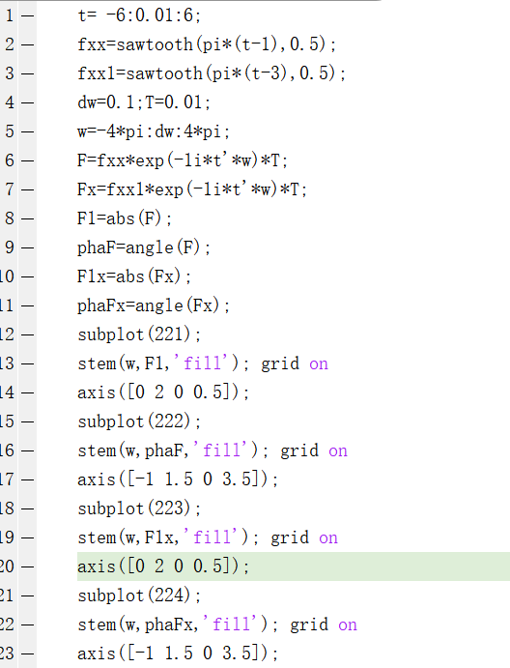

时移之后的频谱图和相位图与原图相比如下：

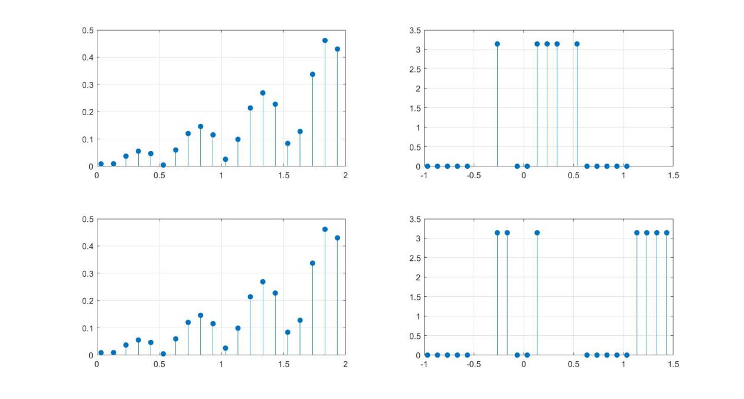

发现时移之后的信号与原信号相比，幅度谱不变，只有相位谱变化了。

1. 频移特性：

代码如图所示：（选取u（t）来验证）

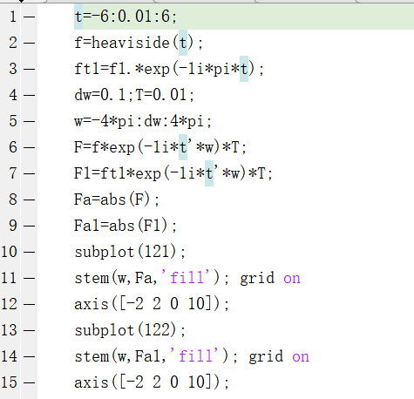

输出结果如图：（左图为u（t）的频谱，右图为频移之后的频谱）：

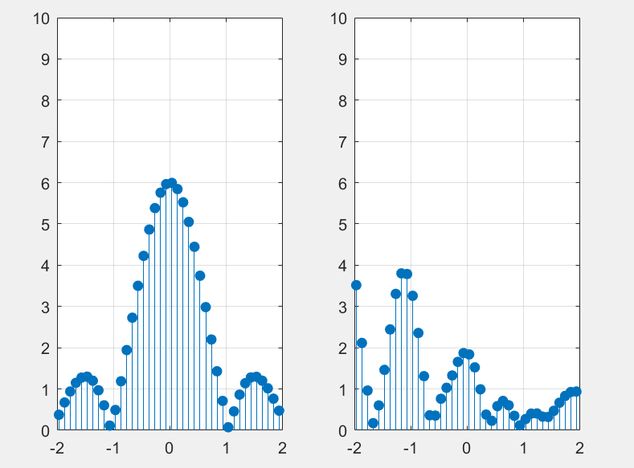

1. 对称性质：

代码如下：

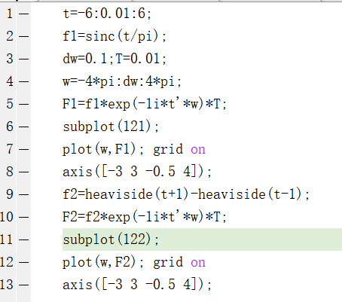

画出抽样函数和门函数的频谱图，如下图所示：

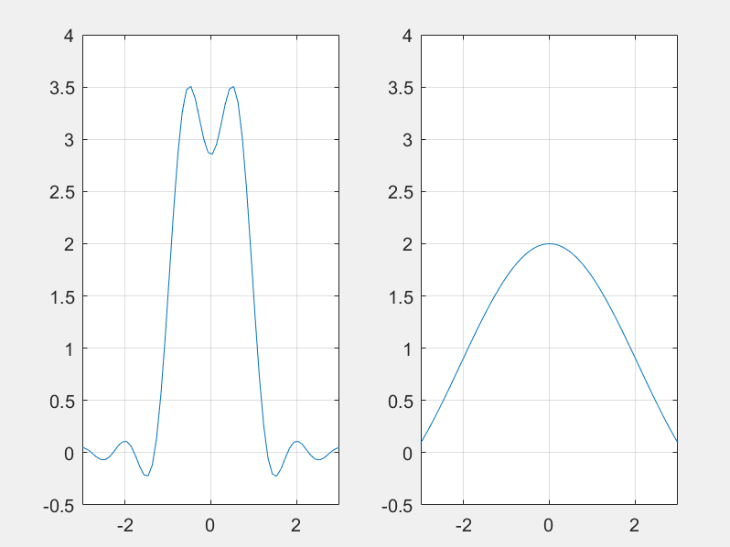

观察可知，两个函数的图像均关于y轴对称。具有对称性。

1. 尺度变换性：

代码如图所示：

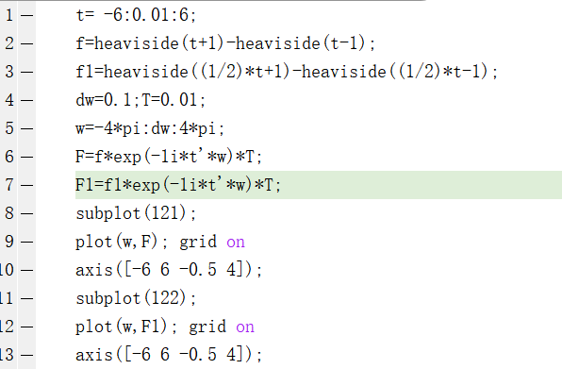

得到图如下：

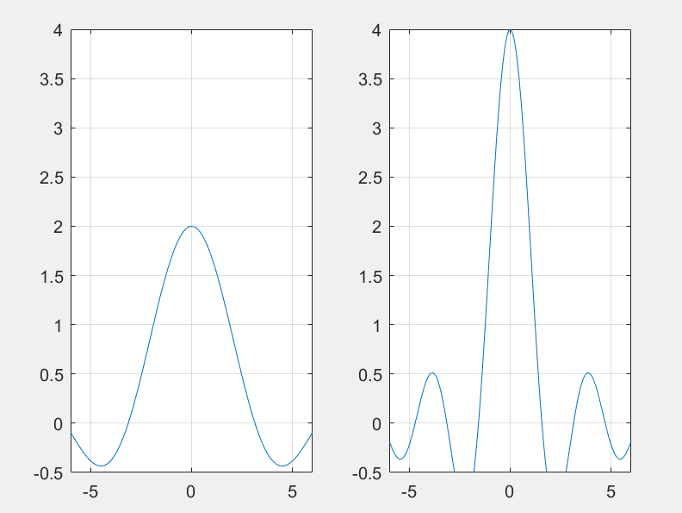

发现进行尺度变换时，自变量和因变量区域都会进行相应的伸缩变换。

# **思考与问答**

1. **简述周期频谱的特点，当信号的周期T和脉宽τ发生变化时，信号的频谱怎样变化。**

周期频谱的特点是离散，谐波，收敛。离散性：频谱谱线是离散的；收敛性：谐波幅值总的趋势随谐波次数的增加而降低；谐波性：谱线只出现在基频整数倍的频率处。

当信号的周期T和脉宽τ发生变化时：脉冲周期T越长，谱线间距越小，频谱越稠密；反之，则越稀疏。脉冲宽度τ越窄，其频谱包络线第一个零点的频率越高，即信号带宽越宽，频带内所含的分量越多，信号的频带看度与脉冲宽度成反比。

1. **总结周期信号和非周期信号频谱的不同联系。**

周期信号和非周期信号频谱区别：

1、周期信号的频谱是离散的，非周期信号的频谱是连续的。

2、因周期信号可以用一组整数倍频率的三角函数表示，所以在频域里是离散的频率点。非周期信号做Fourier变换的时候，n趋向于无穷，所以在频谱上就变成连续的了。

频谱就是频率的分布曲线，复杂振荡分解为振幅不同和频率不同的谐振荡，这些谐振荡的幅值按频率排列的图形叫做频谱。广泛应用在声学、光学和无线电技术等方面。 频谱是频率谱密度的简称。它将对信号的研究从时域引到频域，从而带来更直观的认识。

1. **由傅里叶变换性质，总结时域和频域的对应关系。**

设f(t)←→F(ω)

1. 对称性：F(t)←→2πf(-ω)
2. 尺度变换性：f(at)←→1/|a| F(jω/a)
3. 时移特性：f(t-t0)←→e-jωt0 F(jω)
4. 频移特性：F[j(ω-ω0)]←→ejωt0 f(t)

# **总结与心得**

## **总结**

通过本此实验，依次验证了傅立叶变换的性质，时移频移特性，以及对称性，尺度变换性等等；以及通过傅立叶级数在不同项数的谐波合成波形与原波形的对比，得知，合成波形所包含的分量愈多时，除间断点附近外，它愈接近于原信号。较为全面的巩固了傅立叶变换。为系统的频域分析打下基础。

## 心得体会

本次实验，实验内容有点难度，但却也是傅立叶中最基础的东西，都是最应该掌握的知识。只要勤于搜索问题，搜索周边知识，将每一个语句搞懂含义，就会发现，其实matlab也不是很难，慢慢地也会分析我的错误出在哪里，进而高效率地解决问题。而且通过本实验，用实践验证了我们课上所学的理论知识的正确性，更加起到了巩固知识的作用，让我受益匪浅。